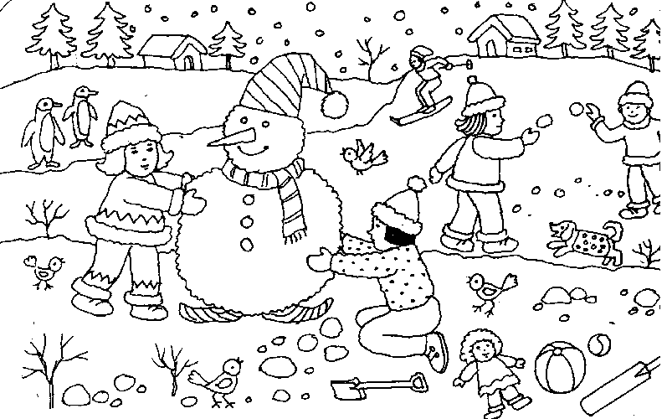

ZÁKLADNÍ UMĚLECKÁ ŠKOLA V ŽELEZNÉM BRODĚ
ZÁKLADNÍ ŠKOLA V JENIŠOVICÍCH

Milé děti, vážení rodiče a všichni příbuzní a přátelé!
Srdečně vás zveme na

ADVENTNÍ KONCERT

Účinkují:

Děti z houslové třídy Josefa Hlubučka,

v malé premiéře se představí dětský pěvecký sbor

Pomněnky
Na klavír doprovází Tereza Kutková a Mgr. Jana Dušková

Kostel Církve Československé husitské v Jenišovicích
v sobotu, dne 17. prosince 2022 v 16 hodin

